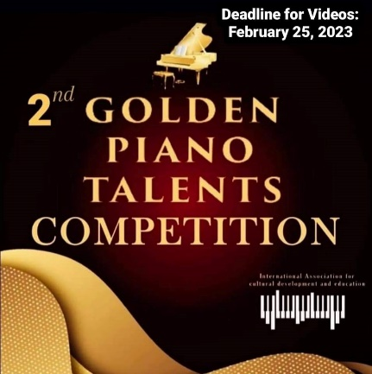
2. ročník mezinárodní klavírní soutěže
2nd International Piano Competition 2023
GOLDEN PIANO TALENTS
5. duben 2023, online soutěž

III. KATEGORIE
Vladislav Vozňuk 1. cena
sekunda GMHS
prof. Lukáš Klánský

Srdečně blahopřejeme prof. Lukášovi Klánskému k diplomu „Golden Teacher Award“
za vynikající pedagogické vedení!

Srdečně blahopřejeme!

